CARTA COMERCIAL.
Son aquellas cuyo contenido están relacionado con operaciones comerciales, negocios, compra, venta, movimientos internos de una empresa.
Pueden ser entre otras de acuse de recibo, solicitud de empleo solicitud de crédito, propaganda, solicitud de cobro.
Jiquipilco, Méx; a 07 de Enero de 2019.
Esmeralda Castillo Jacinto
ASUNTO: Solicitud de cobro.

Se le envía un cordial saludo con atención a usted para comunicarle que por medio de este se le informa que de lo posible se ponga al corriente con los pagos atrasados ya que se le acumularon por lo que la cantidad ha subido a $12,500 M.N.(12,50 con intereses.
Por lo tanto tiene hasta el día 10 de Enero para su adeudo, de lo contrario si no ajusta su pago se le embargara cualquier objeto valorado a la cantidad que usted requiera, de lo contrario el jurídico de abogados se encargara de la cantidad mencionada.
Sin más por el momento queda de usted. Teniendo
ATENTAMENTE.
Reyna Ramirez De La Cruz.

Una carta comercial es un mensaje escrito con un fin específico, vender, comprar, agradecer, reclamar, cobrar, invitar, etc. De esta definición una carta comercial tiene tres partes que no tiene la familiar, membrete, destinatario, nombre completo del autor y además es escrita de manera formal.
PARTES DE LA CARTA COMERCIAL.

  - Encabezado
  - Destinatario
  - Localidad, fecha
  - Saludo de cortesía inicial
  - Asunto del mensaje
  - Texto explicativo
  - Membrete
  - Cuerpo de la carta
  - Despedida
  - Antefirma
  - Firma
  - Cargo o posición del que firma
  - Suplemento
  - Iniciales
  - Anexos
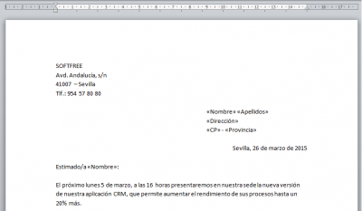

Encabezado:

Es la parte donde debe de ir el membrete, la fecha, el referente, el nombre del destinatario, la dirección con la ciudad y el país donde se encuentra el remitente, y el saludo.

Destinatario:

Debe de integrar el nombre completo de la persona a quien se dirige el documento, su cargo y la dirección. Su nombre a de estar antepuesto con un tratamiento natural o académico, ejemplo; señor, señora, doctor, licenciado, etc.

Localidad, fecha:

Debe de indicar primero el nombre de la ciudad, país o departamento y luego se coloca la fecha separada por coma cuando se emitió este documento.

Saludo de cortesía inicial:

Se trata de la frase de cortesía antes del cuerpo de la carta, donde usualmente se da saludos y se transmite los buenos deseos para el destinatario.
En esta parte de la carta comercial es que se crea la conexión con el destinatario.

Asunto del mensaje:

En esta sección se comunica la razón del envío de la carta.

Texto explicativo:

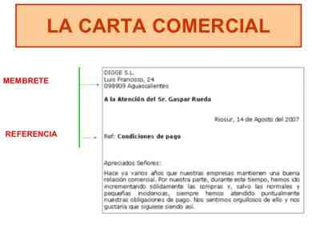
Este puede ser corto, mediano o largo, ahora bien, siempre ha de tener una introducción, el desarrollo del tema y una conclusión. Se ha de redactar en espacios sencillos, a menos que la carta sea muy breve, en este caso se deberá de realizar a doble espacio.

Membrete:

Se le considera como una de las principales partes de la carta comercial, ya que llega a ser el encabezado de la carta. Es en esta parte donde debe de ir los datos personales y la dirección de la entidad o empresa a la cual se enviará la carta, lo cual debe de ubicarse en la zona superior, siempre ocupando el papel de la correspondencia.
A través de este se llega a identificar la empresa u oficina que envía el documento. Este debe de ir a una pulgada del borde del papel, o sea debe estar a unas 4 o 6 líneas verticales.
Esta contiene el nombre de la empresa, teléfono, dirección, fax y el correo electrónico. En ciertos casos suele integrar un símbolo o logotipo publicitario.

Cuerpo de la carta:

En esta sección de la carta comercial se suele colocar los conceptos fundamentales, la antefirma, la firma y la posición o cargo de quien realiza la firma.

Despedida:

Es la parte que cierra la carta tras el contenido. Esta se realiza manteniendo siempre la formalidad, debe de ser cordial, sincera y respetuosa.

Antefirma:

Se coloca cuando la persona quien remite la carta lo hace en representación y en nombre de otra persona. P.P: Por poder, P.A: Por ausencia y NORMAL.
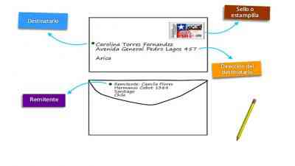

Firma:

Se trata de la forma de la persona quien envía la carta, la cual debe de ser manuscrita. Esta sección suele integrar la rúbrica, el nombre y el cargo del remitente.

Cargo o posición del que firma:

Se coloca debajo de la firma, lo cual indica el cargo que tiene la persona quien envía la carta en la empresa.

Suplemento:
Esta parte de la carta suele agrupar las iniciales del firmante, los anexos en caso de haber, indicación de copias y segundas hojas.

Iniciales:

Parte que muestra las iniciales de las personas que llegaron a intervenir en el mecanografiado o en el dictado de la carta. EJEMPLO: ASS / bpg al margen izquierdo

Anexos:

Estos se dejan aglutinados en la zona secundaria de la carta comercial. Se trata de esos documentos que son de gran interés y que no fueron especificados en el cuerpo de la carta, añadiéndolo por ello al final de esta. Estos siempre deben de aparecer correctamente citados. EJEMPLO: fotos, cheques

EJEMPLO DE CARTA COMERCIAL.
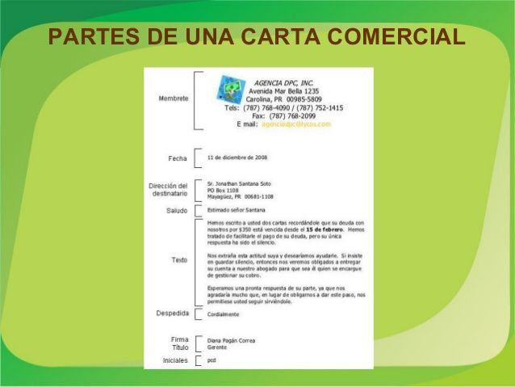

Copias: Se escribe la letra C, en minúsculas al margen izquierdo a dos espacios verticales. La letra C se significa que se incluye copia de la comunicación a otra persona y se requiere mencionar a las personas a las cuales se les envía copia de la comunicación. EJEMPLO: C.c.p: Con copia para.

